Международная занимательная викторина
«В гостях у героев Э.Н.Успенского»

Привет девчонки, мальчишки, а также их родители!!! Сегодня мы с вами совершим увлекательное путешествие в голубом вагоне, в мир творчества Эдуарда Николаевича Успенского. Вы вспомните своих любимых сказочных героев!
Ну, что друзья, поехали!
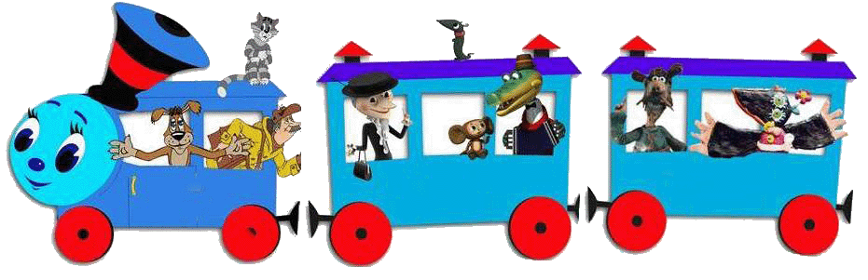
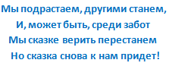

Стоп. Остановка «Станция Чебурашкино». На этой станции друзья вас ждёт встреча с героями сказочной повести Эдуарда Успенского «Крокодил Гена и его друзья».
1. Где нашёл Чебурашку продавец фруктов?

А) В ящике с мандаринами Б) В ящике с апельсинами

В) В ящике с ананасами Г) В ящике с лимонами

2. Какой возраст был указан на табличке в зоопарке у Крокодила Гены?
А) 18
Б) 20
В) 45
Г) 50

3. Как познакомились Чебурашка и Крокодил Гена?
А) По объявлению Б) По телефону
В) В зоопарке Г) В театре

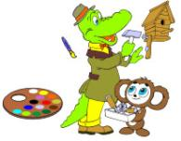
4. Какой кружок предложил организовать Крокодил Гена?
А) «Умелые руки»
Б) «Умелый хвост»
В) «Умелая голова»
Г) «Умелые ноги»

5. Роль, какой героини играл Гена в театре, выручая девочку Галю, когда она заболела?
А) Белоснежка Б) Снежная королева
В) Золушка Г) Красная шапочка

6. Какую надпись на заборе стройки написал Чебурашка?
А) Осторожно: злой Чебурашка!
Б) Осторожно: злая собака!
В) Осторожно: кирпич!
Г) Осторожно: опасная зона!

7. Расшифруйте ребус, и вы узнаете, как зовут любимую крыску старухи Шапокляк?
А) Полинка Б) Маринка
В) Каринка Г) Лариска
8. Отгадайте загадку – обманку.
А) Кикимора Б) Шапокляк
В) Солоха Г) Баба Яга

Ребята, следующая «Станция Простоквашино». Вас приглашают в гости герои повести - сказки «Дядя Федор пёс и кот».
9. Сколько лет было дяде Фёдору из сказки - повести Э. Н. Успенского «Дядя Федор пёс и кот».
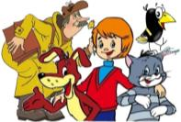
А) 9
Б) 8
В) 7
Г) 6

10. Назовите героя, который пишет письмо своим родителям:
«Мои папа и мама! Я живу хорошо. Просто замечательно. У меня есть свой дом. Он тёплый. В нём одна комната и кухня. А недавно мы клад нашли и корову купили. И трактор - тр-тр Митю. Трактор хороший, только он бензин не любит, а любит суп.
Мама и папа, я без вас очень скучаю».
А) Почтальон Печкин
Б) Кот Матроскин
В) Дядя Фёдор
Г) Пёс Шарик

11. Внимательно рассмотрите картинку и укажите героя из деревни Простоквашино, который изображён на рисунке.
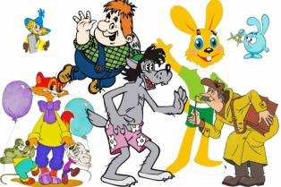
А) Почтальон Печкин Б) Крош
В) Кот Леопольд Г) Карлсон

12. Расшифруйте ребус и узнаете, какую обувь купил Шарик вместо валенок?
Ответ:

13. В мультфильме «Зима в Простоквашино» мама Дяди Фёдора говорит: «Как мне всё это надоело! Наша квартира мне … напоминает». Вставьте пропущенные слова. («Союзмультфильм» выпуск 1984 год).
А) Сумасшедший дом
Б) Школьную перемену
В) Телевизионную передачу
Г) Компьтерную игру

Наш поезд прибыл на конечную станцию «Удачи!»
Благодарим вас за увлекательное путешествие!!!

